**科幻電影的難題 在太空中不會發生這種事…**

[地球圖輯隊](http://www.thenewslens.com/author/yamworld/) 2013/10/19 發表於 [• 生活](http://www.thenewslens.com/topic/life/) [• 科技](http://www.thenewslens.com/topic/tech/)

你看過電影《地心引力》沒？這部近期上映的電影不只引起許多觀眾討論，還再度點燃科學界的戰火。

[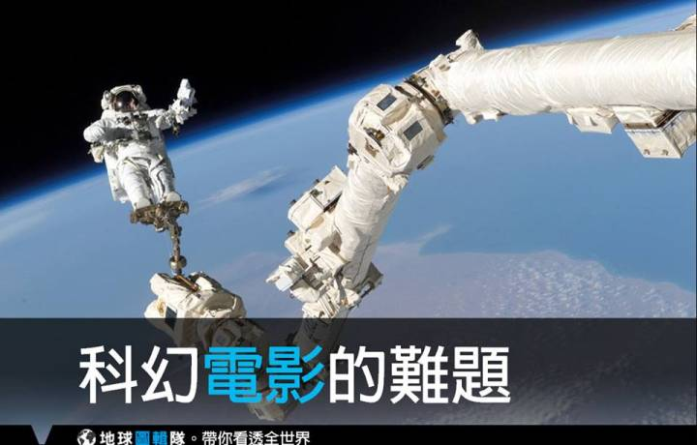](http://i2.wp.com/www.thenewslens.com/wp-content/uploads/2013/10/%E7%A7%91%E5%B9%BB.jpg)

**#1**

電影《地心引力》正在科學界中引起一陣議論，學者專家都在討論影片中符不符合真實情況，這也帶出一個問題──到底科幻電影要不要符合現實，傳達正確的知識？電影製片人應該要遵守基本的科學規範嗎？還是說其實只要讓觀眾的想像力盡情奔放就好？

BBC邀請觀察媒體多年的作家艾利森（Peter Ray Allison）分享他的看法。

**#2**

科學和科幻電影之間的關係一直受到學者們激烈的爭辯，例如近期電影《地心引力》。這部描述兩名太空人因太空梭毀壞而受困太空中的故事，在美國上映後得到許多影評的讚賞，他們認為電影在科學考證上下足了工夫，所以片中的橋段都傳達了正確的科學現象。

但天體物理學家、同時也在海登天文館擔任館長的泰森教授（Dr. Neil deGrasse Tyson）卻發現這部電影在太空的描繪上有點不對勁。他在自己的推特上丟出了數則他發現的缺失後，又寫下他「很享受這部電影」，這讓人好奇到底電影出了甚麼錯。

**有點不對勁**

泰森教授的描述中，他表示電影中的哈伯望遠鏡（在海平面上方350英里處的軌道運行）、還有國際太空站（在海平面上方250英里處運行）、以及中國的太空站是不可能出現在彼此的視線中。

最重要的是，許多衛星是從西到東地繞行地球，但是在《地心引力》中卻是從東邊到西邊。他也指出，劇中珊卓布拉克（Sandra Bullock）的頭髮沒有呈現出無重力的漂浮狀態，儘管這個部分在物理界上不算是個大錯，但卻顯示出拍攝科幻電影的難題──要在沒有把演員送上太空的狀態下拍出無重力狀態。

**#3 硬式科幻小說**

在科幻小說界裡，尤其是在「硬式科幻小說」中，科學的正確性是被奉為圭臬的重要規範，但在科幻電影中，則多半會以酷炫的拍攝技巧為重，現實真相被擺一旁，大眾的視覺娛樂享受為先。

小補充：什麼是「硬式科幻小說」？  
硬式科幻小說不會刻意忽略或超出科學的範疇，簡言之，這種類型的科幻小說尊重科學精神，不會用超自然或炫麗的方式來解釋事件和現象。

**#4**

照片中是祕魯有名的納茲卡線（Nazca Lines）。

**難解的電影成考題**

回顧過去的科幻電影，導演想像力無遠弗屆的例子不勝枚舉，例如麥可貝（Michael Bay）執導的《世界末日》（Armageddon）片中，就曾出現過許多不符科學的現象。像是太空梭在很近距離的狀態下與推進器和油箱分離（會有撞擊風險），小行星用近似於地球引力的方式吸引物體…等等。當時電影還引起[有興趣的人進行實驗](https://physics.le.ac.uk/journals/index.php/pst/article/view/390/243" \t "_blank)，看看要用多大的炸彈才能炸掉電影中的小行星。答案是：超大。

另一部電影《全面失控》（Red Planet）也是以許多難解現象出了名，例如片中的現代設備可以跟一台陳舊的俄國製裝備相容（請想像一下把一台最新的電腦跟80年代的電腦連在一起的樣子）；或是片中出現的火星線蟲，導演只交代了線蟲是在30年前從地球送到火星，但這長得比較像是甲蟲的火星線蟲怎麼進化、之前吃些甚麼都沒解釋。

**頭大的NASA**

看到這麼多「太有創意」的電影出現後，美國太空總署NASA也受影響作出回應：他們把《世界末日》當考題，問問訓練生電影中那些現象不可能發生；然後也拒絕擔任《全面失控》的顧問。

**#5 最沒科學根據的是…**

擔任太空船科技顧問的多洛佩（Ed Trollope）認為眾多的科幻電影中，錯最多的莫過於「音效」，他說：「在科幻小說中，『最沒科學根據』出名的例子莫過於聲音…因為太空是真空的狀態，在那樣的環境下應該是完全無聲的，所以爆炸或是船艦的引擎聲都不該存在。」

電影中的太空世界出現爆炸、或是其他音效的原因，很簡單，因為觀眾需要。

**太空船的慣性動作**

但電影中還有其他讓科學家們很難接受的情況，多洛佩就說他對於常被電影中的場景激怒是習以為常，「雖說在太空中，你有很多原因要讓引擎保持開著狀態，但這不包括『保持速度』，因為一旦關掉引擎時，你就會停不下來。」

「我不會刻意點出哪些電影/書籍/連載小說犯了這樣的錯誤，因為這真的太常發生了。但這邊我要表揚一下電視影集《巴比倫5》（Babylon 5），因為這部影集確實地呈現太空船的慣性動作。」

**#6 還是有資優生**

並非每一部電影都會讓科學家看到搖頭嘆氣，在電影《2009月球漫步》（Moon）中就合理地呈現了未來人類開採月球上的氦氣-3時的可能性，因為氦氣-3在地球上非常稀少，但月球上就多了一些，而片中描繪人為輔助的自動開採技術是有可能的，不過要花多少錢去做這樣的技術在電影中就沒有提到。

另外，茱蒂佛斯特主演的《接觸未來》（Contact）中，主角接收到外星生物的訊號，這也顯示出「搜尋地外文明計畫」（Search for Extra Terrestrial Intelligence）想要尋找的方向，因為這部片是由天文學家卡爾薩根（Carl Sagan）擔任編劇，所以當你發現影片可以正確表現出訊息的傳送和接收的時間點時，或許也就不會那麼驚訝了。

**#7 科幻小說成功預測未來**

除了盡量如實呈現科學世界外，科幻小說能做的事情還有更多，因為它們能描繪未來的可能性。作者亞瑟（Neal Asher）就說科幻小說描繪的未來是「雖不中亦不遠矣… 過去外界多半會批評科幻小說就是充滿了雷射槍和太空船罷了，但你看看現在美國海軍使用的雷射槍（LaWs）、或是維京航空等集團的民營太空船計畫，現在小說家們都能很自信地大書特書一番。」

科幻小說正確「預測」出未來的案例不只一宗，擔任太空事業顧問的布洛特（Richard Blott）就回想到著名影集《星艦迷航記》（Star Trek）在第一部時，就已經講到最新的太空船是採用「離子推進器」。（編註：《星艦迷航記》第一部上映時間是1979年）

「現在最新型的通訊衛星都有離子引擎，然後這些衛星都有探索穀物星和灶神星的重要任務在身。」布洛特說。

**想像力就是發明力**

科幻小說的定位在哪呢？亞瑟認為：「所謂的科幻小說不是拿來正確預測未來的東西，它的任務還是在娛樂以及激發想像力。許多想像力都是來自科學家，這件事情是無庸置疑的，而這樣的想像力也會對科學形成影響。」

原文：[Can science fiction ever get the science right?](http://www.bbc.co.uk/news/magazine-24518305)

本文獲地球圖輯隊授權刊登，原文[刊登於此](http://world.yam.com/post.php?id=1237)

[• NASA](http://www.thenewslens.com/tag/nasa/)[• 地心引力](http://www.thenewslens.com/tag/%e5%9c%b0%e5%bf%83%e5%bc%95%e5%8a%9b/)[• 太空](http://www.thenewslens.com/tag/%e5%a4%aa%e7%a9%ba/)[• 小說](http://www.thenewslens.com/tag/%e5%b0%8f%e8%aa%aa/)[• 科學](http://www.thenewslens.com/tag/%e7%a7%91%e5%ad%b8/)[• 科幻](http://www.thenewslens.com/tag/%e7%a7%91%e5%b9%bb/)[• 電影](http://www.thenewslens.com/tag/%e9%9b%bb%e5%bd%b1/)